松本市スポーツ協会ツイッターはじめましたhttps://twitter.com/matsumototaikyo

3月23日から、地域のスポーツに関する情報をお知らせする、
ツイッターアカウントを開設しました。
１ 会員の皆さんにご周知ください。
２ 加盟団体の情報をお寄せください。
大会、イベントのお知らせや会員募集など、幅広く周知します。
裏面の「ツイッター情報提供フォーム」またはメール等で松本
市スポーツ協会事務局へご連絡ください。
３ ツイッターアカウントをお持ちの団体はお知らせください。
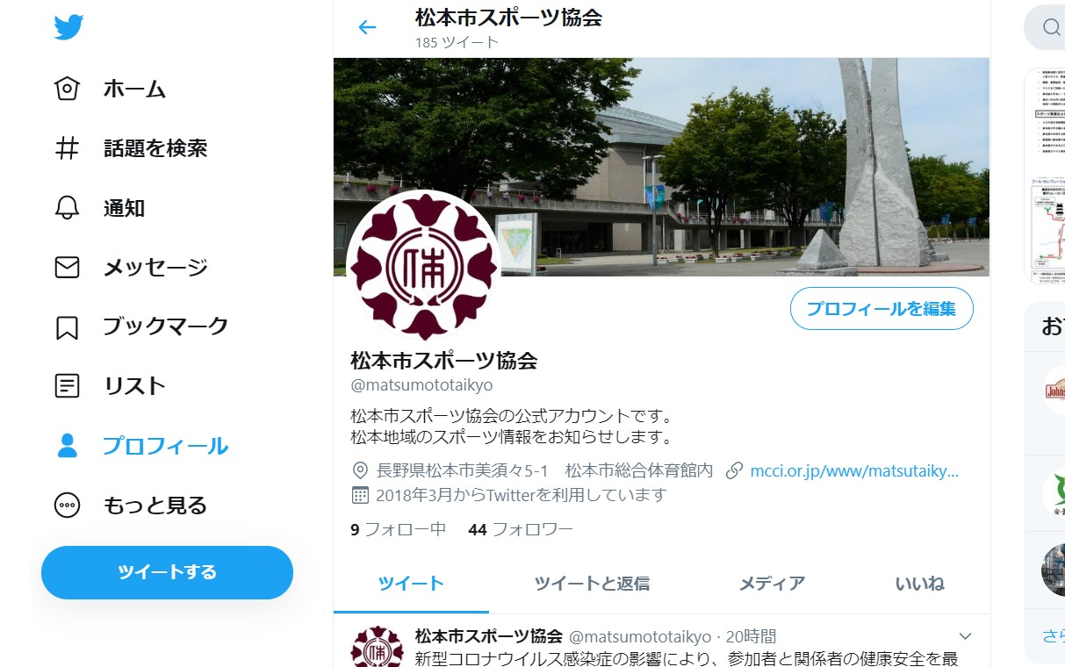
相互フォロー、情報のリツイートをします。
松本市スポーツ協会 ツイッター情報提供フォーム
団 体 名
担当者氏名
担当者電話番号
担当者メールアドレス
情報の内容
備 考
送付先 松本市スポーツ協会 FAX 0263-32-7452 E-MAIL matsutaikyo@po.mcci.or.jp
このフォームは松本市スポーツ協会HPからダウンロードできます

